Санкт-Петербургский политехнический университет Петра Великого

Институт машиностроения, материалов и транспорта

Высшая школа автоматизации и робототехники

Отчёт

по лабораторной работе №4

Дисциплина: Техническое зрение

Тема: Использование преобразования Фурье в обработке изображений

Студент гр. 3331506/90401 Ильясов А.Е.

Преподаватель Титов В.В.

«___» _______ 2023 г.

Санкт-Петербург

2023

Цель работы — изучить применение преобразования Фурье к обработке.

# З а д а н и я

**Задание 1.**Написать свою функцию преобразования Фурье (прямое и обратное) используя «лобовой подход».

**Задание 2.**Написать преобразование Фурье используя алгоритм Radix-2 (по основанию 2, или «Бабочка»).

**Задание 3.**Сравнить быстродействие из функций из первой и второй части, а также с преобразованием из OpenCV.

**Задание 4.**Произвести по отдельности свёртку какого-либо изображения с ядром фильтров: Собеля (по горизонтали и вертикали), усредняющего (BoxFilter), Лапласа 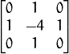.

**Задание 5.**Взять какое-нибудь изображение и в его спектре обрезать в одном случае элементы спектра с высокими частотами, в другом – низкими. А потом выполнить обратное преобразование на основе полученных спектров.

**Задание 6.**Провести корреляцию (сравнение) изображений автомобильных номеров по очереди с 3-мя символами. Полученный образ Фурье обратно преобразовать в обычное изображение. Найти на нём наибольшее значение, которое принимают элементы. Отнять от этого значения небольшое число (около 0.01). Использовать полученное число в качестве порога для пороговой фильтрации от полученного изображения.

# ***Выполнение работы***

# Задание 1. Написать свою функцию преобразования Фурье (прямое и обратное) используя «лобовой подход».

Результат преобразования Фурье лобового подхода (прямого и обратного) представлен на рисунке 1.

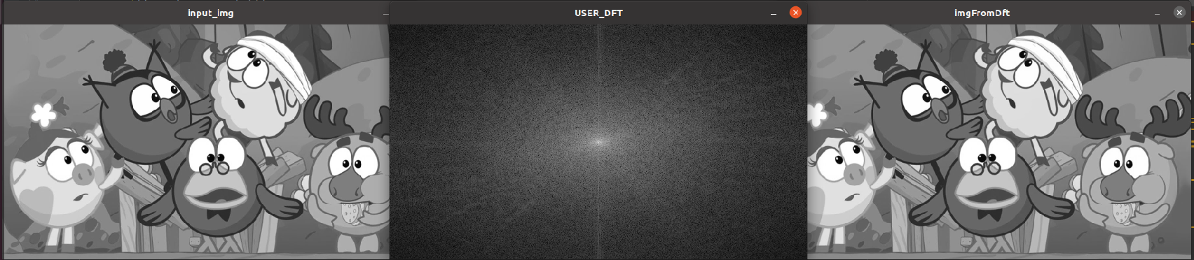

Рисунок 1 — Результат проведения преобразования Фурье (прямого и обратного)

# Задание 2. **Написать преобразование Фурье используя алгоритм Radix-2 (по основанию 2, или «Бабочка»)**

В процессе...

# Задание 3. **Сравнить быстродействие из функций из первой и второй части, а также с преобразованием из OpenCV**

Время выполнения прямого преобразования Фурье двух реализаций (пользовательская и OpenCV) представлено на рисунке 2.



Рисунок 2 — Время выполнения прямого преобразования Фурье двух реализаций (пользовательская и OpenCV)

Встроенная функция наиболее производительна.

# Задание 4. **Произвести по отдельности свёртку какого-либо изображения с ядром фильтров: Собеля (по горизонтали и вертикали), усредняющего (BoxFilter), Лапласа .**

Была выполнена свертка с ядром фильтров: Собеля (по горизонтали и вертикали), усредняющего (BoxFilter), Лапласа.

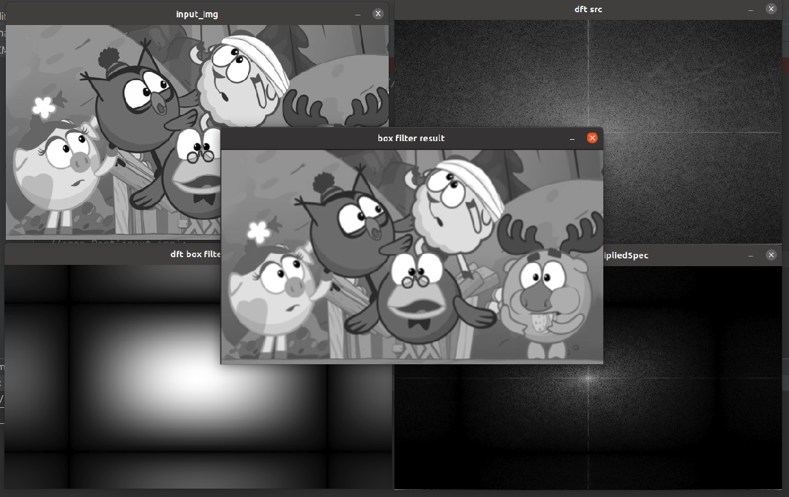Результаты проведения свертки с BoxFilter представлены на рисунке 4.

Рисунок 4 — Результаты проведения свертки с BoxFilter

Результаты проведения свертки с ядром фильтра Собеля (по горизонтали) представлены на рисунке 5.

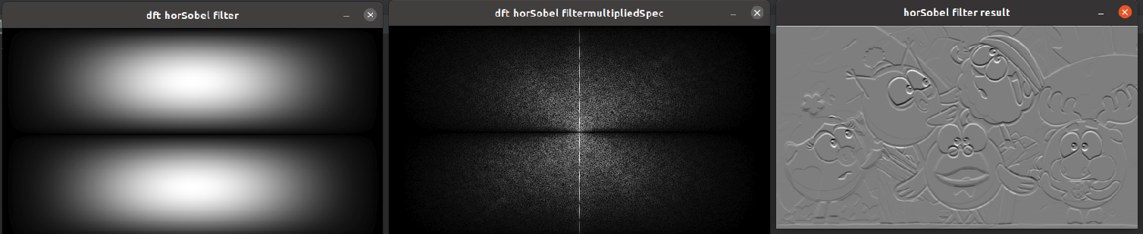Рисунок 5 — Результаты проведения свертки с ядром фильтра Собеля (по горизонтали)

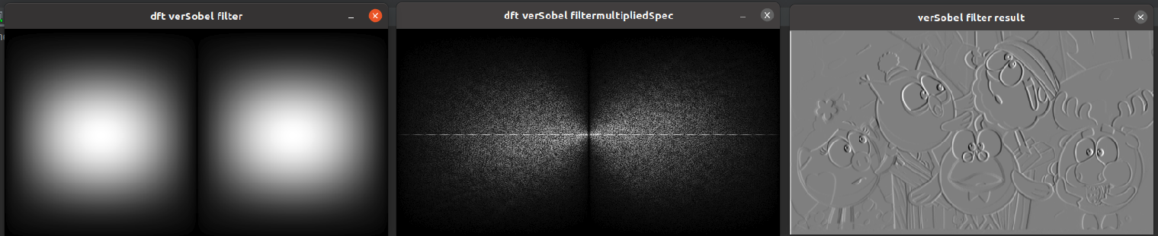Результаты проведения свертки с ядром фильтра Собеля (по вертикали) представлены на рисунке 6.

Рисунок 6 — Результаты проведения свертки с ядром фильтра Собеля (по вертикали)

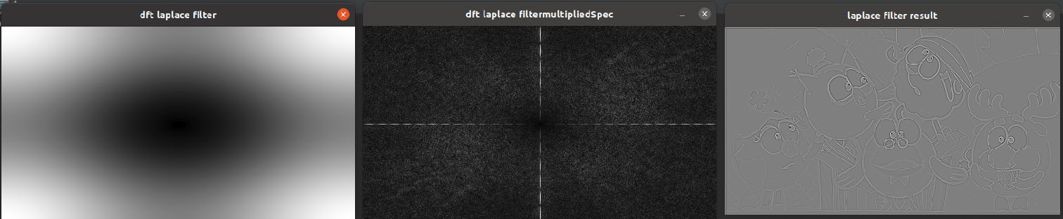Результаты проведения свертки с ядром фильтра Лапласа представлены на рисунке 7.

Рисунок 7 — Результаты проведения свертки с ядром фильтра Лапласа

# **Задание 5. Взять какое-нибудь изображение и в его спектре обрезать в одном случае элементы спектра с высокими частотами, в другом – низкими. А потом выполнить обратное преобразование на основе полученных спектров.**

Результаты частотной фильтрации (обрезания верхних и нижних частот) представлены на рисунке 8.

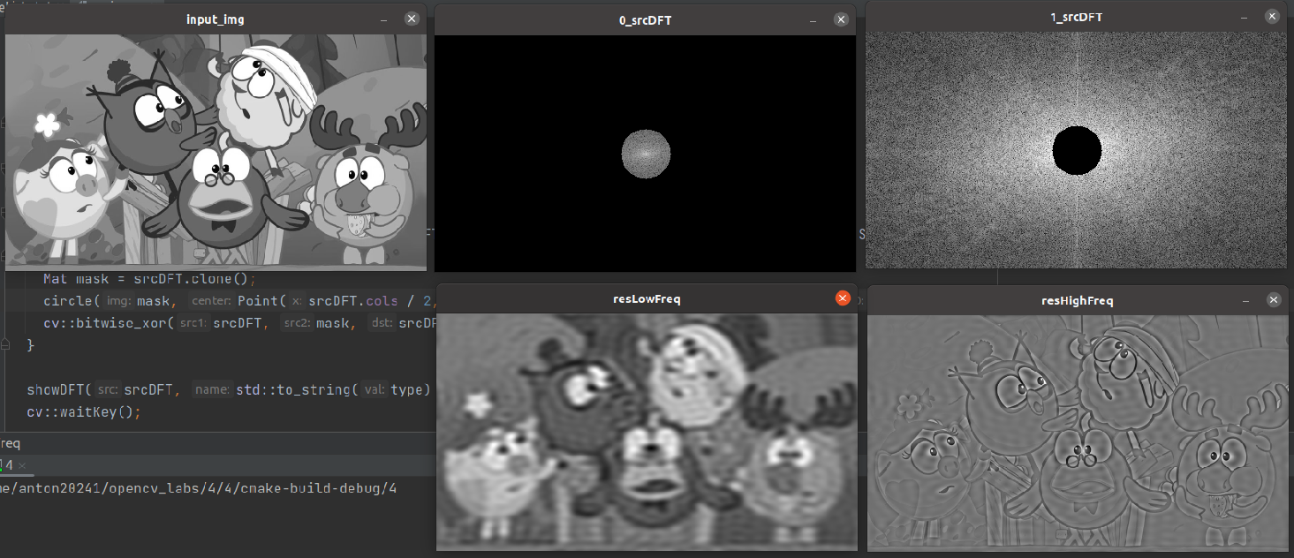

Рисунок 8 — Результаты частотной фильтрации (обрезания верхних и нижних частот)

# Задание 6. **Провести корреляцию (сравнение) изображений автомобильных номеров по очереди с 3-мя символами.**

Результаты корреляции автомобильного номера с символом «0» представлены на рисунке 9.

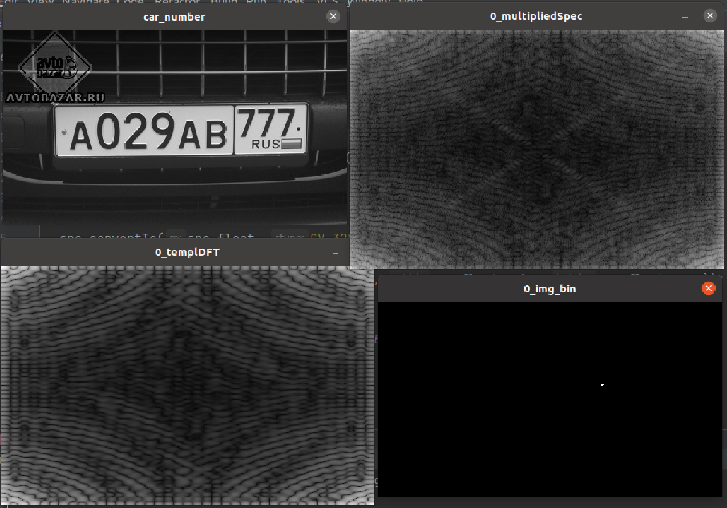

Рисунок 9 — Результаты корреляции автомобильного номера с символом «0»

Результаты корреляции автомобильного номера с символом «7» представлены на рисунке 10.

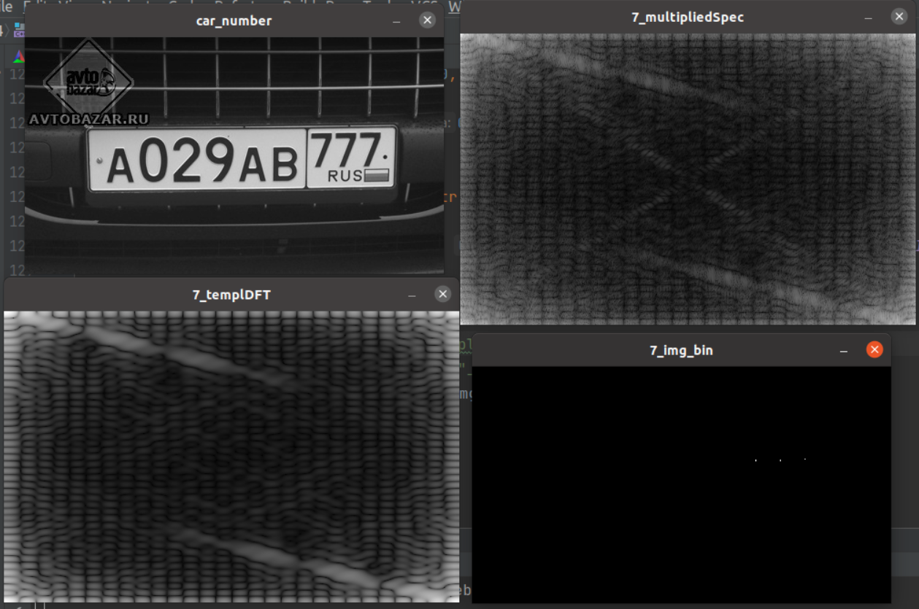

Рисунок 10 — Результаты корреляции автомобильного номера с символом «7»

Результаты корреляции автомобильного номера с символом «А» представлены на рисунке 11.

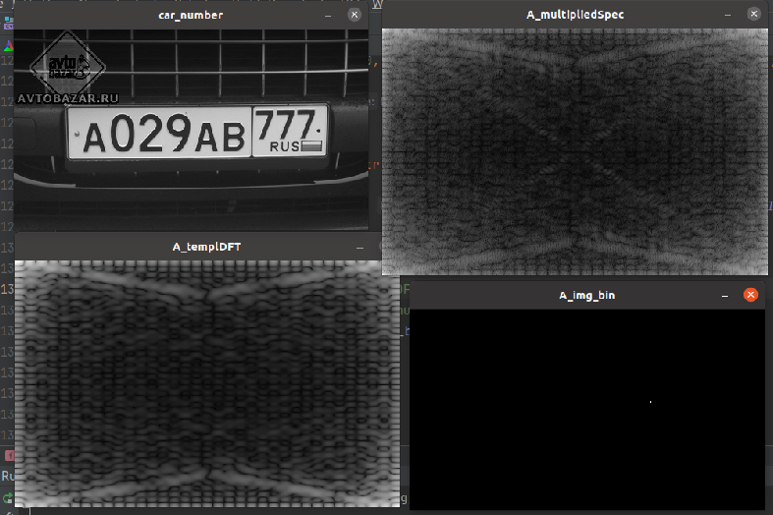

Рисунок 11 — Результаты корреляции автомобильного номера с символом «А»